Woche vom 29.05.-02.06.2023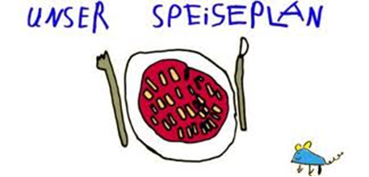

Woche vom 29.05.-02.06.2023

Montag:

Feiertag – geschlossen –

Dienstag:

Nudeln mit Tomatensoße

Mittwoch:

Pfannekuchen

Donnerstag:

Fischstäbchen, Spinat, Kartoffeln

Freitag:

Brokkoli-Gerste Auflauf

Frühstück und Mittagessen je 3,00 Euro

